VEGANLIK MI, VEJETARYENLİK Mİ?
“Katılımcıların %72’si veganlığın ve vejetaryenliğin birbirinden farklı şeyler olduğunun bilincinde.”

Türkiye’de vegan ve vejetaryen felsefe giderek kabul gören bir trend. Özel olarak sadece vegan ürünler sunan restoranlar, kafeler açılmaya başladığı gibi birçok firma ürünlerinin vegan seçeneklerini hazırlıyor veya ürünlerinde “crueltyfree” ibaresi koymaya özen gösteriyorlar. Araştırma firması Twentify, Türkiye temsili gerçekleştirdiği araştırma ile veganlık hakkında bilgi düzeyini, vegan olma sebeplerini, vegan ürün tercihlerini, tercih ettikleri markaları ve toplumun veganlığa olan bakış açısını gözler önüne seriyor.

Twentify’ın Türkiye temsili 1.010 katılımcı ile Bounty mobil uygulaması üzerinden gerçekleştirdiği araştırma sonuçlarına bakıldığında veganlığın doğru tanımı katılımcıların %60’ı tarafından biliniyor. Veganlık katılımcıların zihninde çoğunlukla beslenme (%73) ve
hayvan hakları (%63) ile ilişkilendiriliyor.

Vegan ürünlerin en çok satın alındığı sektör ise %44 oranla kozmetik ve kişisel bakım oluyor. Ürünün hayvanlar üzerinde test edilmemiş olması vegan ürün seçiminde en önemli kriter olarak görülüyor (%60).

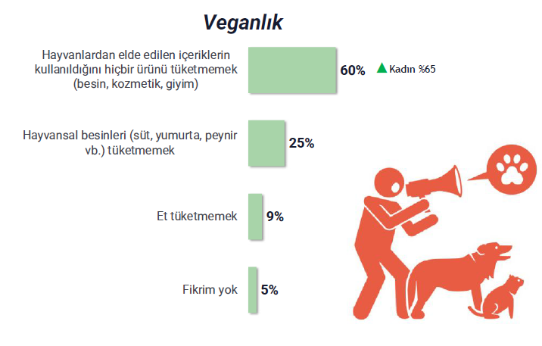
VEGANLIK

Katılımcıların %60’ı veganlığın doğru tanımını biliyorken sadece %5’inin bu konu hakkında herhangi bir fikri sahip olmadığı görülüyor. Kadınlar veganlığın bu kavramlarla daha çok ilgili olduğunu düşünüyor. Veganlığın tanımını doğru bilenler veganlığın hayvan hakları (%73) ve sağlıkla (%41) ilgili olduğunu ifade ediyor.

VEGAN / VEJETARYEN

Katılımcıların %72’si veganlığın ve vejetaryenliğin birbirinden farklı şeyler olduğunun bilincinde. Çoğunlukla vejetaryenlik hakkında bilgi sahibi olduklarını belirtirlerken veganlık hakkında o kadar da bilgili olmadıklarını ifade ediyorlar.

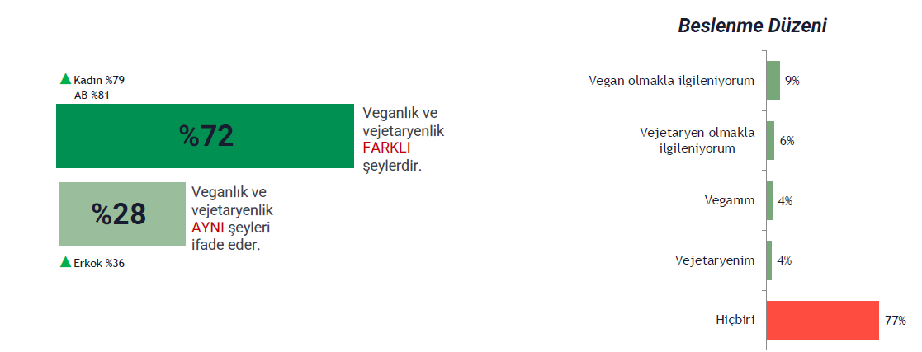
Araştırmaya katılan kişilerin %9’u vegan olmakla ilgilenirken, %6 oranlık bölümü vejetaryenliğe ilgi duyuyor.

VEGAN ÜRÜN TERCİH EDİLEN KATEGORİLER
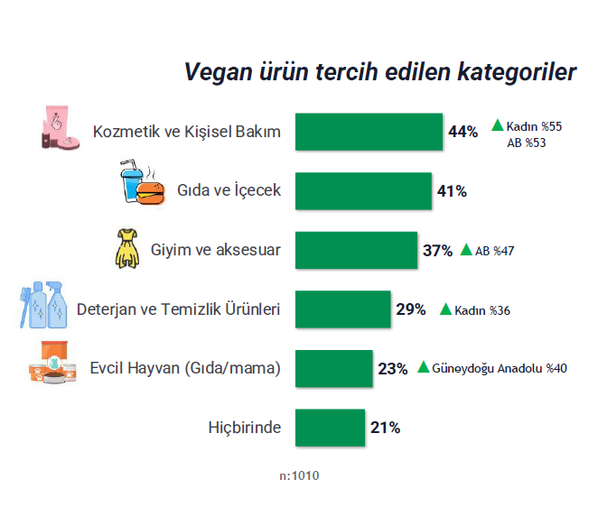
%44 oranla kozmetik ve kişisel bakım vegan ürünlerin en çok satın alındığı sektör olarak liste başında yerini alıyor. Gıda ve içecek sektörü ise 2. sırada yer alıyor (%41).

Veganlığın beslenmeyle ilgili olduğu düşünülmesine rağmen katılımcıların ürün satın alırken en çok hassasiyet gösterdiği sektör ise %73 oranla kozmetik ve kişisel bakım oluyor.

VEGAN ÜRÜNLER

Ürünün hayvanlar üzerinde test edilmemiş olması (%60) vegan ürün seçiminde en önemli konu olarak görülüyor. Veganlığın tanımını doğru bilen kişiler (%51) üründe çevre dostu üretim tekniklerinin kullanılmış olmasına dikkat ediyor.

VEGAN ÜRÜN ULAŞILABİLİRLİĞİ

Belki de vegan olan kişilerin yaşadığı sorunların başında gelen vegan ürünlere ulaşım konusu büyük bir önem taşıyor. Katılımcıların %47’si vegan ürünlere ulaşma konusunda zorluk yaşadığını belirtiyor. En çok zorluk yaşanan kategori ise kozmetik ve kişisel bakım (%54).

VEGAN ÜRÜN SATIN ALINAN KANALLAR

Vegan ürün almak isteyen katılımcılar çoğunlukla online pazar yerleri (%53) yerlerini tercih ediyor. Fiziksel marketler ise %48 oranında tercih ediliyor.

Online Pazar yerlerinden satın alımın fazla olmasının en önemli nedeni; vegan marketlerin fiziksel olarak az olması… Bu doğrultuda vegan kişiler bildikleri veya öğrendiklerin markaların ürünlerine hızlıca ulaşmak adına markaların internet sitelerinden yapmayı tercih ediyor (%61).

VEGAN / VEJETARYEN OLMAKLA İLGİLİ YAŞANAN SORUNLAR!

Veganlar en çok sorunu aldıkları ürünlerin fiyatlarında yaşıyor (%44). Vegan ürünlerin fiyatları benzer kategorideki diğer ürünlere göre daha pahalı olabiliyor. Çoğunlukla veganlar bunu sorun olarak dile getirse de %32 oranında kadınlar bu ücret farkını ödeyebileceklerini ifade ediyorlar.

Vejetaryenlikte ise en çok karşılaşılan sorunun başında insanların bakış açısı geliyor. %36 oranında insanların vejetaryenliğe bakış açısı ve tepkisi ilgili kişileri rahatsız ediyor.

İki grup ayrıca ortak bir sorunu da paylaşıyor. Restorana gittiklerinde vegan ve vejetaryen ürünleri bulmakta zorlanıyorlar. Veganlar için bu oran %36 için vejetaryenler için %31.

EN ÇOK TERCİH EDİLEN VEGAN GIDA ÜRÜNLERİ ve MARKALAR
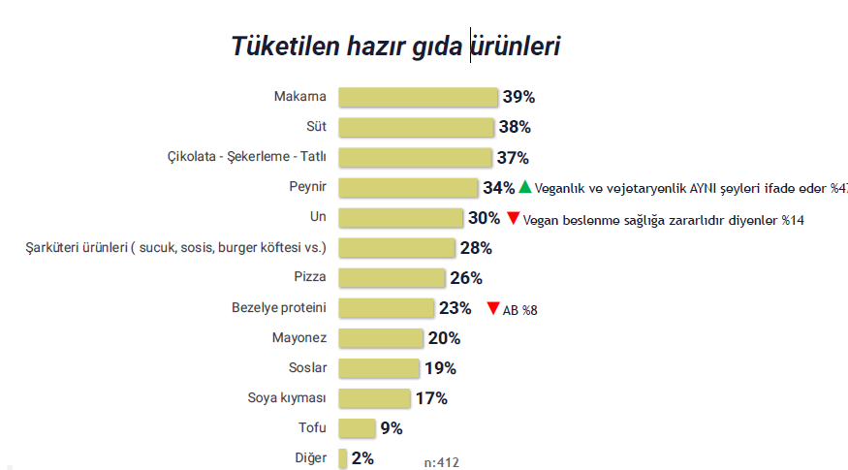

En çok tüketilen vegan ürünleri %39 ile makarna ve %38 ile süt.

Veganlığın ve vejetaryenliğin aynı olduğunu düşünenler ise %47 oranında peynir tüketiyor.

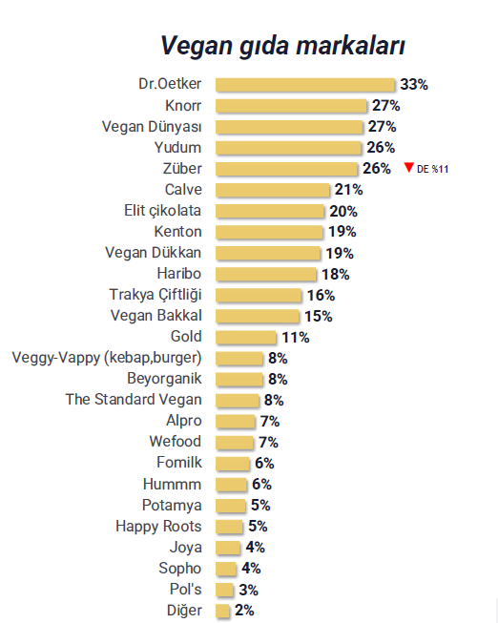

Vegan ürünlerin en çok satın alındığı markalar listesinin başında %33 oranla Dr. Oetker yer alırken, onu Knorr (%27) ve Vegan Dünyası (%27) takip ediyor.

Listenin çoğunluğunu sadece vegan ürünler üreten ve satan markalar oluştururken toplumsal algıları yıkan markalarda listede dikkat çekiyor. %18 oranla Haribo ve %21 oranla Calve şaşırtan markalar oluyor.

Bitkisel süt tüketiminde listede yer alan markalar Alpro (%7) ve Fomilk (%6) oluyor.

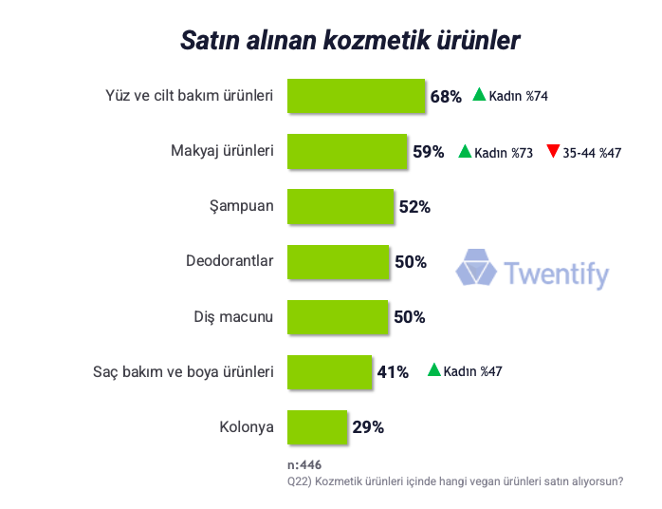
EN ÇOK TERCİH EDİLEN VEGAN KOZMETİK ÜRÜNLERİ ve MARKALAR

%44 oranıyla en çok tercih edilen vegan ürün kategorilerinin başında yer alan kozmetik sektöründe ise liste başında yüz ve cilt bakım ürünleri (%68) bulunuyor.

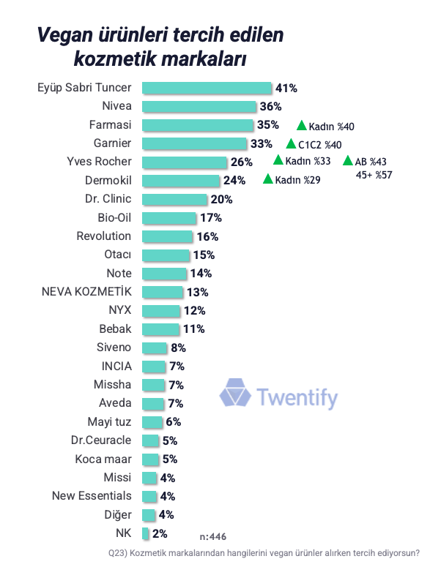
Veganlığın en temelinde yer alan hayvanları koruma ilkesine bağlı olarak kullanılan tüm ürünlerde hayvan haklarını korumak büyük bir önem taşıyor. Özellikle kozmetik sektöründe son dönemlerde gündeme gelen hayvan deneyleri özelinde bilinç ve farkındalık düzeyi artıyor.
Kozmetik alışverişlerinde Vegan Sertifikalı markalar daha fazla tercih ediliyor ve araştırılıyor.
Türkiye’de en çok tercih edilen markaların başında Eyüp Sabri Tuncer (%41), Nivea (%36) ve Farmasi (%35) geliyor.

Kadınlar özellikle Farmasi (%40), Yves Rocher (%33) ve Dermokil (%29) markalarını daha fazla tercih ediyor.
Renkli kozmetik sektöründe de Revolution (%16), Note (%14) ve NYX (%12) markaları yer alıyor.

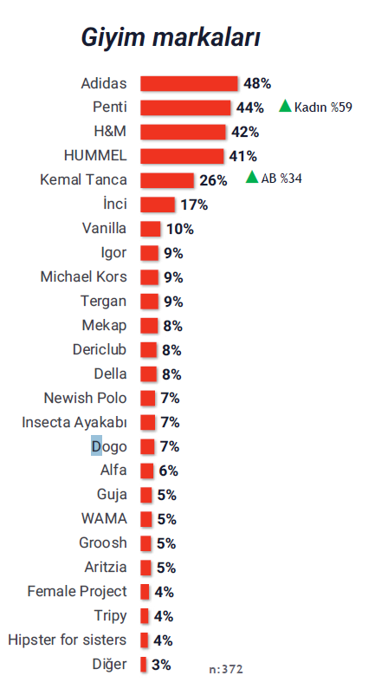
EN ÇOK TERCİH EDİLEN VEGAN GİYİM MARKALARI
Birçok marka sürdürülebilirliğe ve hayvan haklarına verdikleri değeri göstermek adına vegan koleksiyonlar çıkarıyor veya üretimlerinde hayvansal ürünler kullanmamaya özen gösteriyor.

Vegan ürün alışverişinde en çok tercih edilen giyim markaları arasında da özel vegan serisi olan Adidas %48 oranla ilk sırada yer alıyor. Onu Penti (%44) ve H&M (%42) takip ediyor.

4. sırada yer alan Hummel’ı ise vegan beslenmenin sağlığa yararlı olduğunu düşünenler tercih ediyor (%51).

Listede çok fazla ayakkabı ve çanta markası dikkat çekiyor. Genel olarak bilinen deri üretimin aksine bu markalar hayvan haklarına verdikleri değerler ile üretim yaparak öne çıkıyor.

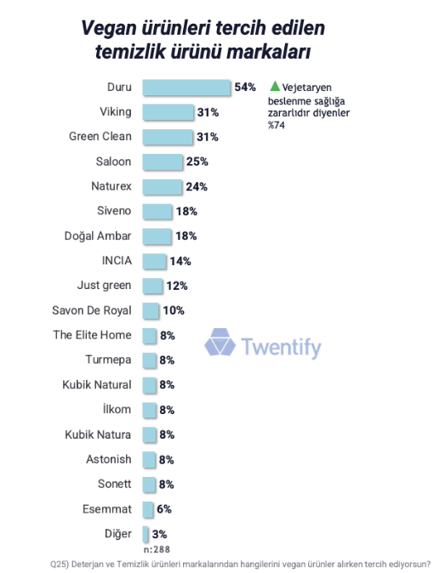
EN ÇOK TERCİH EDİLEN VEGAN TEMİZLİK ÜRÜNLERİ VE MARKALAR

Bu kategoride en çok satın alınan vegan ürünler, %72 oranla sabun ve %70 oranla çamaşır deterjanı oluyor.

Duru, %54 oranla deterjan & temizlik ürünleri arasında en çok satın alınan marka oluyor.

Raporun detaylarına burayı tıklayarak ulaşabilirsiniz.

Bilgi İçin:
Tuğçe Oral / Müşteri Grup Direktörü – tugce.oral@goodworks.com.tr – 0532 413 12 24
Nilay Aydoğan / Müşteri Direktörü – nilay.aydogan@goodworks.com.tr - 0536 229 16 08
Twentify Hakkında
2014 yılında kurulan Twentify, geliştirdiği teknolojilerle tüketicilere kendi ortamlarında ulaşarak, markalarla olan etkileşim anlarını çözümleyen ve markalara içgörü temelli büyüme fırsatları yaratan bir tüketici araştırma şirketidir. Kitle kaynaklı mobil araştırma paneli Bounty ile dünya çapında 1.3 milyondan fazla tüketiciye saatler içerisinde erişebilmektedir.

